96年度技專校院發展學校重點特色暨推動技專校院整合專案計畫
『建構嵌入式多媒體行動通訊及遊戲開發平台』
研討暨成果發表會
主辦單位：大華技術學院資訊工程系、電子工程系
協辦單位：大華技術學院研發處、亞洲大學資工系、逢甲大學嵌入式系統發展研究中心
日 期：2007年12月5日（星期三）09：00-16：30
地 點：大華技術學院 學院樓2樓 電腦教室
議 程 表
12月5日（星期三）
時間 | 內容 | 演講者
09:00~09:20 | 報到、領取資料
09:20~09:30 | 開幕式 | 大華技術學院  陳文洲校長
09:30~10:40 | SOC嵌入式系統概論 | 華亨科技  王祈翔
10:40~10:50 | 中場休息
10:50~12:00 | 第一子計畫：嵌入式遊戲發展技術  - 圖形化程式語言於手持行動裝置上之應用:以Labview PDA為例  - VNC的原理及其在嵌入式遠端監控系統上的應用  - MATLAB於影像與訊號處理之應用  - 即時回饋系統於實作課程之實施探討 | 大華資工系  陳振臺老師  呂正棻老師  謝豐陽老師  林獻堂老師
12:00~13:00 | 午餐休息
13:00~15:10 | 第二子計畫：多媒體行動通訊技術  - 『RFID應用發展實驗套件』及『RFID考勤系統』  - ZigBee無線感測網路技術與應用  - 鄭怡平老師-Bluetooth 通訊原理與應用  - ARM之嵌入式系統 | 大華電子系  粘浩挺老師  溫兆俊老師  鄭怡平老師  張容豪老師
15:10~15:20 | 中場休息
15: 20~16:30 | 嵌入式中介軟體（Embedded System Middleware） | 逢甲大學  林志敏 教授
16:30 | 賦 歸

大華技術學院 交通路線圖
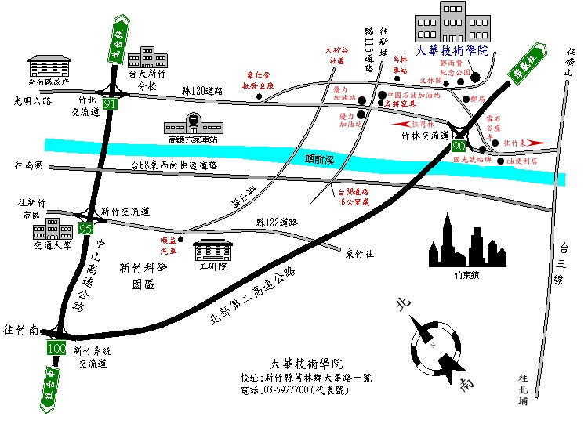

報名截止日期：2007年12月4日（星期二）
報名方式：填妥報名表後直接傳真（03-5925679）到本系或利用下列E-mail傳送。
聯絡人：江美嬌 助理 E-mail: csie@thit.edu.tw
傳真：03-5925679
地址：新竹縣芎林鄉307大華路1號 大華技術學院 資訊工程系（學院樓）

-----------------------------------------------------------------------------------------------------------------
『建構嵌入式多媒體行動通訊及遊戲開發平台』研討暨成果發表會報名表
姓名 |  | 服務單位 |  |  | 職稱
聯絡電話 |  |  | E-mail
午餐 | □ 否  □ 是……………□ 葷 □ 素

